Viernes
02
de Julio

Preescolar
Inglés
(Ciclo I)

Resolvamos las dudas de Paty

Aprendizaje esperado: Reconoce la escritura de nombres de estados de ánimo. Explora y reconoce recetas. Explora y escucha preguntas. Participa en la formulación de preguntas. Explora un tema del mundo natural mexicano en materiales ilustrados.

Énfasis: Recuerda los conceptos relacionados con nombres de estados de ánimo, reconocimiento de recetas, formulación de preguntas y exploración de un tema del mundo natural mexicano.

¿Qué vamos a aprender?

Reconocerás la escritura de nombres de estados de ánimo. Explorarás, reconocerás y escucharás recetas y algunas preguntas.

Participarás en la formulación de preguntas. Reconocerás un tema del mundo natural mexicano en materiales ilustrados.

¿Qué hacemos?

En sesiones anteriores conociste a Paty, ¿La recuerdas?
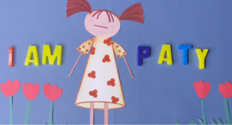

You met her in a story in previous sessions. He has several questions and asks for your help. Therefore help him to solve his doubts. / La conociste en un cuento en sesiones anteriores. Tiene varias dudas y solicita de tu ayuda. Por ello ayúdale a resolver sus dudas.

- Activity 1. Which are some feelings? / Actividad 1. ¿Cuáles son algunos estados de ánimo o sentimientos?

You have some story sentences that you read throughout the sessions. In them, you can observe some feelings. Do you think you can remember which story it belongs to? / Tienes algunas oraciones de cuentos que leíste a lo largo de las sesiones. En ellos, puedes observar algunos sentimientos. ¿Crees que puedas recordar a qué cuento pertenece?

You must match the images with the sentences of the stories. They are story sentences where emotions are addressed. Complement the word and choose the correct story image. / Debes unir las imágenes con las oraciones de los cuentos. Son oraciones de cuentos donde se abordan las emociones. Complementa la palabra y elige la imagen del cuento correcto.

Sentences / Oraciones | Images / Imágenes
- ______ was sad because his brothers and sisters did not want to play with him. / ________ estaba triste porque sus hermanos y hermanas no querían jugar con él.  - Paty is happy because she is flipping through a book about pets. / Paty está feliz porque está hojeando un libro sobre mascotas.  - Daddy Bear is angry that someone tasted his food. / Papá Bear está enojado porque alguien ha probado su comida.  - Ana is excited because she gets a new pencil case from her grandparents. / Ana está emocionada porque recibe un estuche nuevo de sus abuelos.  - The last phrase says: The other fish were amazed by his beauty. / La última frase dice: los otros peces estaban sorprendidos de su belleza. | - 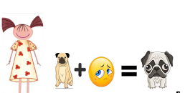  - 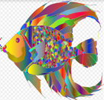  - 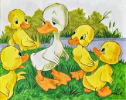  - 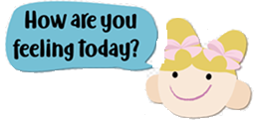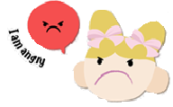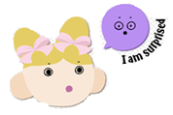  - 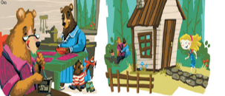

Respuestas

- It is The Ugly Duckling The complete phrase would say: The Ugly Duckling was sad because his brothers and sisters did not want to play with him. / Es el Patito feo. La frase completa diría: El patito feo estaba triste porque sus hermanos y hermanas no querían jugar con él.
The emotion he has is "sad" / La emoción que tiene es “triste”.

- The story is Ana 's mood. And the emotion would be “excited”. And the emotion is happy. / El cuento es: “Los estados de ánimo de Ana” y la emoción es feliz.

- This belongs to Goldilocks and the Three Bears. And the emotion is angry. / Esto pertenece a Ricitos de Oro y los Tres Osos. Y la emoción está enojada.

- Y el sentimiento sería emocionada

- The story is: The Rainbow Fish. / El cuento es: El pez arcoíris

Excellent! This time he only reviews the emotions: sad, happy, excited, surprised. / ¡Excelente! En esta ocasión únicamente revisa las emociones: triste, feliz, emocionado, sorprendido.

- Activity 2. How can we play with the feelings? / Actividad 2. ¿Cómo puedes jugar con los sentimientos?

Puedes jugar con un dado y en cada cara tendrá escrito un estado de ánimo o emoción. Al tirarlo, debes relacionar el nombre de la emoción, con las imágenes de Ana.

Paty has another question: How can we play with the feelings? / ¿Cómo podemos jugar con los estados de ánimo o sentimientos?

What about playing a little bit with Ana’s mood and the dice? / ¿Qué te parece si jugamos un poco con los estados de ánimo de Ana y con el dado?
These images are from the story we learned with teacher Ramona, right? / Estas imágenes son del cuento que conocimos con la maestra Ramona, ¿Verdad?

Exactly. Teacher Ramona told us this story called “Ana’ s mood”. / Exactamente. La maestra Ramona nos contó este cuento de Ana y sus estados de ánimo.

Great! I liked that story a lot. ¡Genial! / Me gustó muchísimo ese cuento.

I’m going to toss the dice and we will see what emotion appears. / Voy a tirar el dado y veremos qué emoción aparece.

You will point out the image of Ana's mood that belongs to that emotion. / Vas a señalar la imagen de Ana que corresponda a la emoción que aparezca.

Jugarás un par de turnos o los que alcances de acuerdo al tiempo disponible. Se sugiere no pasar de cuatro para que dé tiempo a las otras actividades.

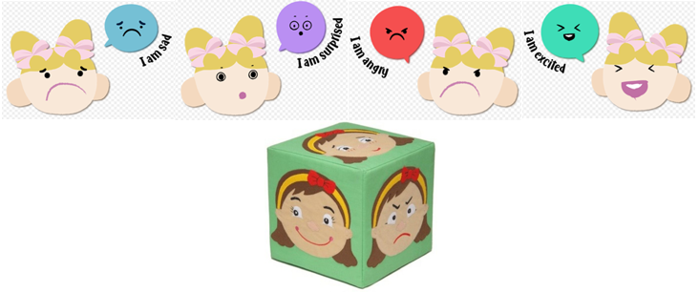

Activity 3. What are the parts of a recipe? / Actividad 3. ¿Cuáles son las partes de una receta?

Do you remember that you also learned how to prepare a healthy salad? It was very fun to chop the vegetables. / ¿Recuerdas que también aprendiste cómo preparar una ensalada saludable? Fue muy divertido picar todos los vegetales.

¿Recuerdas el recetario que hizo la maestra Ramona? Con el puedes revisar las partes de la receta ahí.

Las partes de la receta.
Title / Título.
Ingredients / Ingredientes.
The steps of preparation. / Los pasos de la preparación.

With this you have remembered how to make a healthy salad; Now put the correct action at each step of the preparation. / Con esto has recordado cómo realizar una ensalada saludable; ahora colca la acción correcta a cada paso de la preparación.
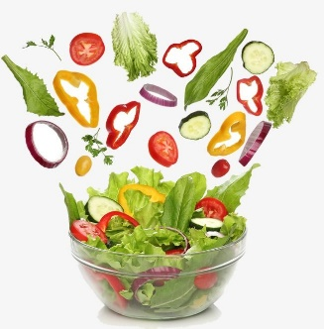
Healthy salad (title).

Ingredients.
2 carrots.
1 cucumber / 1 pepino.
1 red pepper. / 1 morrón rojo.
1 red tomato. / 1 tomate rojo.
A little bit of olive oil. / Un poquito de aceite de oliva.

Preparation steps.

- Wash the vegetables / Lavar los vegetales.
- Cut the vegetables in small pieces / Cortar los vegetales en piezas pequeñas.
- Put the vegetables in a bow l Coloca los vegetales en un recipiente.
- Add a little bit of olive oil / Agrega un poco de aceite de oliva.
- Serve and enjoy / Sirve y disfruta.

How are you going to do this? You have some phrases with the preparation steps, but something is missing. You also have some actions for each step like Wash, Cut, Put, Add, and Serve. Complete the sentences with the correct action. / ¿Cómo vas hacer esto? Tienes algunas frases con los pasos de preparación, pero les falta algo, también tienes algunas acciones para cada paso como lavar, cortar, poner, agregar y servir. Completa las oraciones con la acción correcta.

Remember that you can also make this delicious recipe at home and with the help of an adult. / Recuerda que puedes realizar esta deliciosa receta en tu casa y con la ayuda de un adulto.

You already learned how you can prepare a delicious healthy salad. Now she knows a salad, but made with fruits that teacher Ramona's friends shared. / Ya conociste cómo puedes preparar una deliciosa ensalada saludable. Ahora conoce una ensalada, pero de frutas que compartió los amigos de la maestra Ramona.

Observa con atención el siguiente video.

- Preparando ensalada de frutas.
https://youtu.be/lhLAwEpRTic

Delicious! / ¡Deliciosa!
You already have more options to prepare at home. / Ya tienes más opciones para preparar en casa.

Activity 4. What are the school objects? / Actividad 4. ¿Qué son los objetos escolares?

Remember some objects from the classroom that you met in previous sessions. / Recuerda algunos objetos del aula que conociste en sesiones anteriores.

Look at the following images, what are these objects? Do you remember the WH questions? The question will be asked: "what is it?" To answer, he will mark the answer with “it is a… / Observa las siguientes imágenes, ¿Cuáles son estos objetos? ¿Recuerda las preguntas WH? La pregunta se hará con: “what is it?” Para responder, señalará la respuesta con “it is a…

- What is it? / ¿Qué es?
It is a notebook. / Es una libreta.

- What is it? / ¿Qué es?
It is a book. / Es un libro.

- What is it? / ¿Qué es?
It is a ruler. / Es una regla.

- What is it? / ¿Qué es?
It is a pencil. / Es un lápiz.

Activity 5. What is inside the Teddy's Bear school bag? / Actividad 5. ¿Qué hay dentro de la mochila escolar del oso de peluche?

Sigue practicando con las preguntas, si puedes ilustra cada pregunta.

Remember, if you want to know the color of an object, ask: "What color is it?" / Recuerda, si quieres saber el color de un objeto pregunta: ¿De qué color es?

And if there are more than one object, then you ask: “What color are they?” / Y si hay más de un objeto, entonces preguntas: ¿De qué color son?

Practica las dos preguntas que aprendiste, usando este objeto.

What is it? It is a book. / ¿Qué es? Es un libro.
And what color is it? It is blue. / ¿Y de qué color es? Es azul.

What are they? / ¿Qué son?
They are notebooks. / Son cuadernos.
And what color are they? They are orange. / ¿Y de qué color son? Son naranjas
What is it? / ¿Qué es?
It is a school bag. What color is it? It is red. / Es una mochila. ¿De qué color es? Es roja.

Activity 6. What are the habitats in Mexico? / Actividad 6. ¿Cuáles son los hábitats en México?

What are the habitats in Mexico? / ¿Cuáles son los habitantes de México?
Do you know that you have many animals in Mexico? / ¿Sabes que tienes muchos animales en México?

Observa el siguiente video de la sesión anterior.

- The Mexican Natural World.
https://youtu.be/RDJ7qLq2fHs

Mexico is a beautiful country! / ¡México es un país hermoso!
Love your country! / ¡Ama a tu país!

Activity 7. What are the habitats in Mexico? / Actividad 7. ¿Cuáles son los hábitats en México?

What animals can you find in these habitats? / ¿Qué animales puedes encontrar en este hábitats?

Observa con atención las siguientes imágenes, clasifica a los animales en su hábitat.

In the jungle / En la jungla.
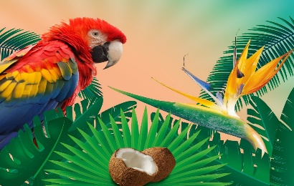

¿Qué animales hay en la jungla?
A monkey! / ¡Un mono!

In the woods. / En el bosque.
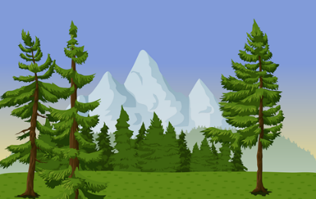

Which animals live in the forest? / ¿Qué animales viven en el bosque?
In the forest live the bears and the butterflies. / En el bosque viven los osos y las mariposas.

In the desert. What animals live in the desert? / En el desierto. ¿Qué animales viven en el desierto?
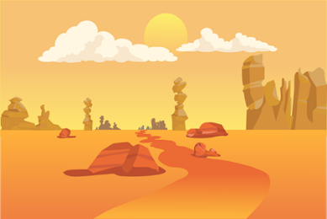

In the desert live the scorpions and snakes. / En el desierto viven los escorpiones y las serpientes.

And finally, at sea. / Y finalmente, en el mar.

Which animals live in the sea? / ¿Qué animales viven en el mar?
In the sea live the whales and the fish. / En el mar viven las ballenas y los peces.

With this you have helped Paty with all her doubts. And you also had the opportunity to review some topics. / Con esto has ayudado a Paty con todas sus dudas. Y también tuviste la oportunidad de revisar algunos temas.

Don't forget to share some of the activities you do at home. / No olvides compartir algunas de las actividades que realizas en casa.

Si te es posible consulta otros libros y comenta el tema de hoy con tu familia.

Si tienes dudas o necesitas ayuda para realizar las actividades propuestas o alguna sugerencia y quieren compartirlas con nosotros pueden enviarlas al correo aprende_en_casa@nube.sep.gob.mx

Si quieres practicar más puedes visitar la página: http://proni.sep.gob.mx/

¡Buen trabajo!

Gracias por tu esfuerzo.

Para saber más:
Lecturas

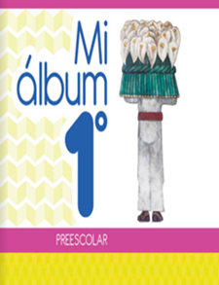
https://libros.conaliteg.gob.mx/20/K1MAA.htm

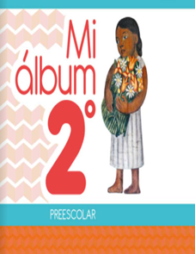
https://libros.conaliteg.gob.mx/20/K2MAA.htm

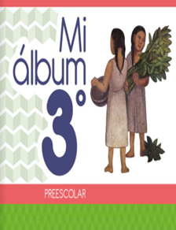
https://libros.conaliteg.gob.mx/20/K3MAA.htm

